Jelovnik od 15. 1. 2024. do 19. 1. 2024.
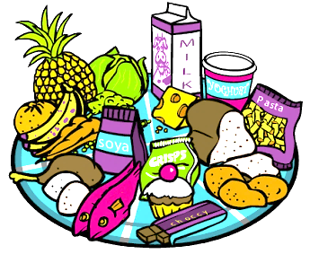
 | DORUČAK | MLIJEČNI OBROK  UŽINA | RUČAK | UŽINA ZA PRODUŽENI BORAVAK
PONEDJELJAK | putar štangica, bijela kava | lisnato pecivo, bijela kava | varivo od junetine s njokima, keksi, kruh | lisnato pecivo
UTORAK | griz na mlijeku sa kraš expresom | pizza, voće | pečene kobasice, kiselo zelje, restani krumpir, kruh | pizza
SRIJEDA | hrenovke, kruh, senf, čaj, voće | hrenovke, kruh, senf, čaj, voće | varivo od leće i heljde sa suhim mesom, kruh | kroasan marelica
ČETVRTAK | sirni namaz, kruh, kuhano jaje, kakao | sirni namaz, kruh, kuhano jaje, kakao | pileći paprikaš, široki rezanci, salata zelena, radić, kruh | puding
PETAK | cao – cao, mlijeko, banana | cao – cao, mlijeko, banana | juha rajčica s rezancima, rižoto od lignji, kruh | banana, slane grickalice

Ravnateljica
Sanja Krstanović, prof.

